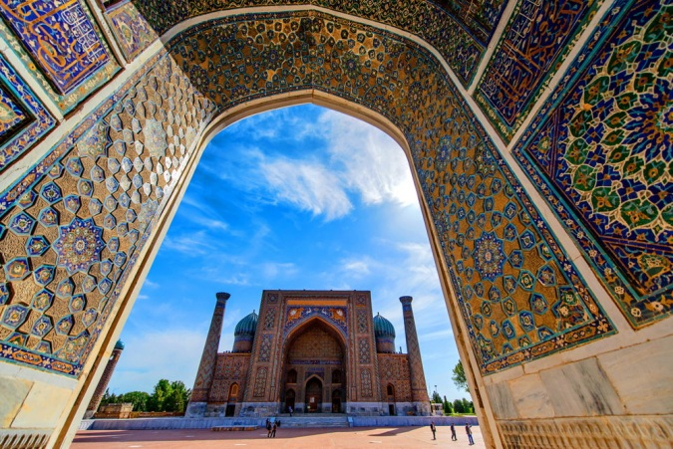
Самарканд — один из древнейших существующих городов мира, ровесник Рима и Афин с богатейшей историей. В средние века Самарканд был столицей мощной империи Тамерлана. Город строили мастера со всего мира. Самарканд восхищает своими памятниками древности.

День 1 – Самарканд
Прибытие в Самарканд. В аэропорту Вас встретит гид и водитель и отвезут в отель.
Размещение в отеле Grand Samarkand Superior
Конференция в конференц зале отеля
Ужин в ресторане Каримбек.

День 2 - Самарканд
Завтрак в отеле

Поездка в Зарафшанскую долину (40 мин), посещение винного хозяйства «Bagizagan». Дорога проходит по живописным местам. Уже более 100 лет в долине реки Заравшан, в хозяйстве Багизаган 5 поколений виноделов выращивает виноградники с любовью и профессионализмом. В хозяйстве Багизаган сама земля добавляет винограду таинственный неповторимый вкус, окутанный тайнами, легендами и традициями. На плантациях хозяйства «Багизаган» возделываются классические сорта винограда, такие как Шардоне, Каберне, Мерло, Баян Ширей, Ркацители, Кульджинский и ряд другие. Экскурсия по заводу и дегустация вин.

Возвращение в Самарканд

Обед в национальном доме «Дастархан Самарканда»

Экскурсия по Самарканду: В самом сердце Самарканда Вы увидите знаменитую площадь Регистан;
- усыпальницу Амира Тимура - Гур Эмир;
- Некрополь Шахи Зинда - ансамбль из усыпальниц знати, среди которых находится усыпальница двоюродного брата Пророка Мухаммеда;
- Мечеть Биби Ханум - по преданию мечеть построила любимая жена Тимура Биби-ханум в честь возвращения мужа из похода на Индию.
- красочный местный базар Сиаб. Побывать в Самарканде и не посетить базар – значит, упустить одно из самых интересных приключений. На восточном рынке можно встретить невероятное количество специй, даже самых редких. На базаре вы сможете попробовать свежеиспеченный хлеб, который пекут в глиняных печах (тандырах). Добродушные торговцы не только разрешат вам попробовать товар перед покупкой, но даже будут настаивать на этом. Узбекский народ очень общительный, и люди легко заводят беседы даже с незнакомцами.

Ужин в ресторане Самарканд

День 3 – Самарканд
Завтрак в отеле
Выписка из номеров и трансфер в аэропорт на обратный рейс.

